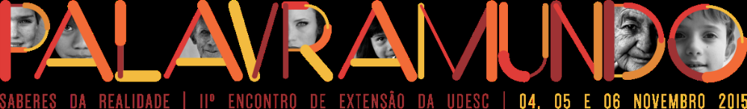

PROGRAMA DE HIDROTERAPIA PARA A COMUNIDADE

Alexandre de Paula Aguiar
Marina Marques Silveira
Sabrina Ariele Marx

Palavras-chave: 1.Comunidade 2.Pacientes 3.Fisioterapia 4.Equipe

Resumo: O programa de hidroterapia para a comunidade visa atender as necessidades da população adulta e idosa com disfunções neuro funcionais ou orto funcionais da grande Florianópolis. Os principais objetivos do programa são prevenir complicações e ser um facilitador no momento da reabilitação, promovendo maior independência nas atividades da vida diária dos pacientes. Consequentemente, contribui para a melhora da qualidade de vida dos mesmos, além de proporcionar aos acadêmicos, oportunidades de aprender e aprofundar conhecimentos nos métodos terapêuticos da hidroterapia, segundo seus princípios físicos e fisiológicos, reconhecendo seus efeitos fisiológicos bem como otimizar sua aplicabilidade.
As principais atividades desenvolvidas no programa são respectivamente: triagem dos pacientes encaminhados, avaliação fisioterapêutica, seleção de paciente, elaboração do plano de tratamento fisioterapêutico aos pacientes selecionados e tratamento.
No momento, a equipe consiste em quatro integrantes, sendo um fisioterapeuta, e três acadêmicos de fisioterapia, sendo dois bolsistas com remuneração, e um bolsista voluntário. As atividades são desenvolvidas em sessões de cinquenta minutos (número de sessões varia conforme o plano de tratamento de cada paciente), nas terças-feiras (das 17:30 às 19:30) e nas quintas-feiras (das 17:30 as 19:30). São em média cinco pacientes atendidos por horário, sendo que cada paciente tem o seu aluno responsável pelo plano de tratamento, e todos são supervisionados pelo professor coordenador. As reuniões para estudo de casos são realizadas mensalmente, nos dias conforme a disponibilidade dos professores e acadêmicos.
Durante o primeiro semestre de dois mil e dezesseis foram atendidos quinze pacientes duas vezes por semana, totalizando setecentas e vinte sessões individuais de hidroterapia. Sendo que, as principais patologias tratadas são: Lesão labral, lombalgia, fibromialgia, hérnia de disco, pacientes com próteses tanto no quadril quanto no joelho e, alguns pacientes neurológicos. O programa poderia atender melhor a demanda se tivesse mais alunos para atender a população, no entanto, precisaríamos contar com o auxílio de um maior número de bolsas remuneradas para realizar tal objetivo.
Vale ressaltar que o projeto foi premiado no quesito “melhor apresentação” no décimo encontro de extensão da Universidade do Estado de Santa Catarina realizado em Chapecó no ano de dois mil e quatorze.

